TÍTULO DO CAPÍTULO

Nome do primeiro autor
Nome do segundo autor

Introdução

O capítulo deverá ter extensão mínima de 12 e máxima de 15 laudas, fonte Times New Roman 12, afastamento 1,5 entre linhas, conter título em negrito e maiúsculas. A página deverá ter tamanho A5 (14,8 x 21 cm), margens superior e esquerda 3 cm, inferior e direita 2 cm. Os parágrafos devem ser justificados, com afastamento 1,25 na primeira linha.
O texto deverá ser inédito, estar escrito em língua portuguesa e seguir as normas atualizadas da ABNT e do Novo Acordo Ortográfico, adotado no Brasil em 2009.
Todos os capítulos devem conter Introdução (contemplando, a problematização, os objetivos e a metodologia), fundamentação teórica, seções de desenvolvimento, considerações finais e bibliografia. O título de cada seção deve ser alinhado à esquerda, fonte Times New Roman, tamanho 12, negrito.
O autor deve utilizar este template. A revisão ortográfica e da ABNT são de responsabilidade do autor.
As citações diretas com até 3 linhas (inclusive), devem estar dentro do texto com aspas (sem itálico) e mesmo tamanho de fonte do texto (Times New Roman 12). Ao final da citação, ou no texto que a antecede, “deverá ser feita a indicação da referência conforme ABNT NBR 10520:2002, obedecendo ao sistema autor-ano-página” (D’Ambrosio, 2011, p. 64-65).

As citações diretas com mais de três linhas deverão ter tamanho 10, com recuo de 4cm da margem esquerda, espaçamento simples entre linhas, em parágrafo justificado, com uma linha antes e outra depois da citação. Ao final da citação, ou no texto que a antecede, deverá ser feita a indicação da referência conforme ABNT NBR 10520/2002, obedecendo ao sistema autor-ano-página. (Mattos, 2018, p. 48).

As Figuras, Tabelas, Quadros e Gráficos devem estar centralizados, , com uma linha em branco antes e outra depois, legenda na parte superior (tamanho 12) e fonte na parte inferior (tamanho 10), em formato vetorial, PNG ou JPG, com no mínimo 300 dpi e largura máxima de 10cm. Todas devem ser citadas o mais próximo possível, antes de aparecerem no texto.

Figura 1: Plataforma Brasil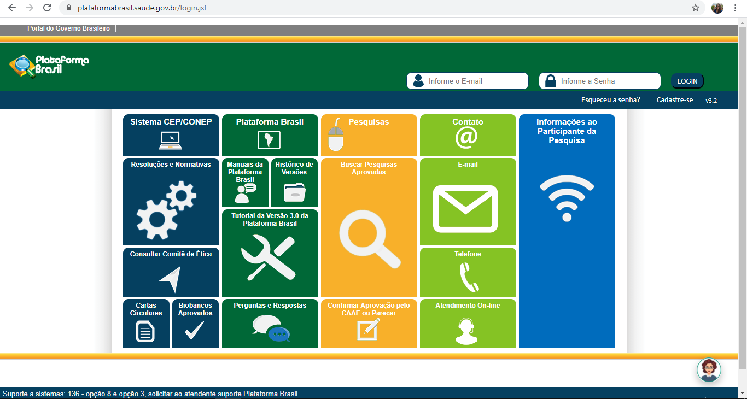
Fonte: Site do Governo Federal

Todas as obras citadas no texto devem estar relacionadas na lista de referências bibliográficas ao final do texto e devem seguir as normas ABNT NBR 6023:2018. Todas as obras nesta lista deverão ter sido citadas no texto.
Todos os capítulos que apresentarem pesquisas realizadas com seres humanos devem apresentar o número do parecer consubstanciado do CEP.

Ao final do livro serão colocados os dados dos autores com a maior formação, instituição em que atua, e-mail e site (opcional). Cada autor deve enviar, separado do texto, quatro linhas, no máximo, com essas informações. Exemplo:

José Santo Exemplo
Pós-doutor pelo Instituto de Educação da Universidade de XXXXXXXXXX. Professor do Programa de Pós-graduação em Educação XXXXXXXXXX. E-mail:

Referências

ANTUNES, I. Avaliação da produção textual no Ensino Médio. In: MENDONÇA, M. & BUNZEN, C. (Orgs.). Português no ensino médio e formação do professor. São Paulo: Parábola editorial, 2006, p.163-180.

ANTUNES, I. Aula de Português: encontros & interações. São Paulo: Parábola Editorial, 2003.
BRASIL, Secretaria de Educação Fundamental. Parâmetros Curriculares Nacionais: terceiro e quarto ciclos do ensino fundamental: língua estrangeira. Brasília, MEC/SEF, 1998.

Exemplos de como referenciar:

Livros

PAIVA, V. L. Menezes. de O. Manual de pesquisa em estudos linguísticos. São Paulo: Parábola, 2019.

Livro traduzido
MAINGUENEAU, D. Novas tendências em análise do discurso. Tradução de Freda Indursky. 3. ed. São Paulo: Cortez, 1997.

Capítulo de Livro

DUBOC, A. P. M. Ensino e avaliação de línguas estrangeiras: tendências em curso. In: MULIK, K. B.; RETORTA, M. S. (Org.) Avaliação no ensino-aprendizagem de línguas estrangeiras: diálogos, pesquisas e reflexões. São Paulo: Pontes Editores, 2014. p. 21-47.

Teses, dissertações e monografias em meio eletrônico
BAUTISTA MARTINEZ, M. M. O uso das TICs nas organizações indígenas do Brasil e da Colômbia: estudos de caso da COIAB e da ONIC. 2014. Dissertação (Mestrado em Integração da América Latina) - Integração da América Latina, Universidade de São Paulo, São Paulo, 2014. doi:10.11606/D.84.2016.tde-14102015-110300. Acesso em: 30 set. 2020.
BERTOLDO, R. R. Concepções de Ciência e Tecnologia de estudantes ingressantes da Universidade de São Paulo. 2019. Tese (Doutorado em Ensino de Química) - Ensino de Ciências (Física, Química e Biologia), Universidade de São Paulo, São Paulo, 2019. doi:10.11606/T.81.2019.tde-16062020-171356. Acesso em: 30 set. 2020.

Periódico completo
REVISTA BRASILEIRA DE LINGUÍSTICA APLICADA. Belo Horizonte: Faculdade de Letras da Universidade Federal de Minas Gerais, 2001, Trimestral. ISSN 1984-6398.

Periódico em parte (número, fascículo, volume, suplemento, etc.)
REVISTA DA ANPOLL. Campinas: Associação Nacional de Pós-graduação e Pesquisa em Letras e Linguística, v. 1, n. 50, 2019.

Artigo e/ou matéria em periódico eletrônico
FISCHER, A. Letramento acadêmico: uma perspectiva portuguesa. Acta Scientiarum. Language and Culture, v. 30, n. 2, p. 177-187, 15 dez. 2008. Acesso em: 25 set. 2020.

Trabalhos com mais de três autores
PACHECO, J. B. C. et al. O Scan Duplex para diagnósticos de hipertensão renovascular. Revista Brasileira de Ecocardiograma., São Paulo, ano 20, n. 1, p. 43-47, jan./mar. 2007. Disponível em: http://departamentos.cardiol.br/dic/publicacoes/revistadic/revista/2007/Revista01/07-Julio_Pacheco.pdf. Acesso em: 30 set. 2020.
Trabalho em anais
SILVA, P. L. da. O ambiente de criação: aspectos fisiológicos. In: Simpósio Mineiro de Produção Avícola, 1996, Belo Horizonte. Anais... Belo Horizonte: Escola de Veterinária da UFMG, 1996. p.37-53.

Artigo e/ou matéria de jornal com autor
GARCIA, D. Desemprego no Brasil bate recorde e atinge 13,1 milhões de pessoas. Folha de S. Paulo, São Paulo, 30 set. 2020. Disponível em: https://www1.folha.uol.com.br/mercado/2020/09/desemprego-no-brasil-bate-recorde-e-atinge-131-milhoes-de-pessoas.shtml. Acesso em 30 de set. 2020.

Artigo e/ou matéria de jornal sem autor
ALGAS surpreendem os banhistas. Diário do Nordeste Online, Fortaleza, 9 abr. 2007. Disponível em: http://www.diariodonordeste.globo.com. Acesso em: 9 abr. 2007.

Resenha
BENATTI, A. R. Notas sobre poesia sul-mato-grossense: aleia sangue, de Paulo Henrique Pressotto. Revista Letras Raras, [S.l.], v. 9, n. 1, p. Port. 208-213, mar. 2020. ISSN 2317-2347. Disponível em: http://revistas.ufcg.edu.br/ch/index.php/RLR/article/view/1543. Acesso em: 30 set. 2020. Doi: http://dx.doi.org/10.35572/rlr.v1i9.1543.
Dicionário impresso
CUNHA, A. G. da. Vocabulário Ortográfico da Língua Portuguesa. 2ª ed. rev. e ampl. de acordo com a nova ortografia. Rio de Janeiro: Lexikon, 2009.

Dicionário on-line
RISCO. In: DICIO, Dicionário Online de Português. Porto: 7Graus, 2020. Disponível em: <https://www.dicio.com.br/risco/>. Acesso em: 29/09/2020.

Disponível em: https://plataformabrasil.saude.gov.br/login.jsf. Acesso em: 18 de abril de 2019.
Conforme as orientações da Resolução do Conselho Nacional de Saúde Nº 510, DE 7 DE ABRIL DE 2016 em seu artigo 1º, algumas modalidades de pesquisas não precisam passar pela avaliação do CEP, a não ser que configurem TCC, monografias ou similares, são elas: pesquisa de opinião pública com participantes não identificados; pesquisa que utilize informações de acesso público, nos termos da Lei n o 12.527, de 18 de novembro de 2011; pesquisa que utilize informações de domínio público; pesquisa censitária; pesquisa com bancos de dados, cujas informações são agregadas, sem possibilidade de identificação individual; pesquisa realizada exclusivamente com textos científicos para revisão da literatura científica; pesquisa que objetiva o aprofundamento teórico de situações que emergem espontânea e contingencialmente na prática profissional, desde que não revelem dados que possam identificar o sujeito; atividade realizada com o intuito exclusivamente de educação, ensino ou treinamento sem finalidade de pesquisa científica, de alunos de graduação, de curso técnico, ou de profissionais em especialização.

